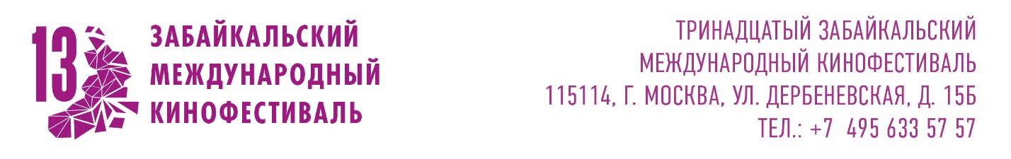

Екатерина и Александр Стриженовы проведут Гала-концерт XIII Забайкальского международного кинофестиваля

23 мая на сцене Забайкальской краевой филармонии состоится Гала-концерт Забайкальского международного кинофестиваля. Ведущими вечера станут Заслуженные артисты РФ Екатерина и Александр Стриженовы.

У миллионов зрителей по всей стране, от Владивостока до Калининграда, день начинается с голоса звёзды отечественного телевидения Екатерины Стриженовой. Долгие годы она является визитной карточкой главного утреннего шоу страны – «Доброго утра» на Первом канале, даря россиянам заряд хорошего настроения. С октября 2022 года — ведущая программы «Самое время» на Первом канале. Екатерина Стриженова блистает на одной из главных российских сцен: во МХАТе им. Горького.

Александр Стриженов известен как российский актёр, кинорежиссёр, сценарист и продюсер. С января 1997 по август 2005 года вместе с супругой был ведущим программ «Доброе утро» и «Добрый день» на Первом канале. С 2016 по 2022 годы вёл программы на телеканале «Звезда». Является режиссером таких картин, как «Упасть вверх», «От 180 и выше», «Любовь-морковь», «Юленька», «Дедушка моей мечты» и других.

Для супругов, чей творческий союз уже давно стал образцом элегантности и профессионализма, участие в фестивале станет возможностью представить забайкальской публике уникальную программу. Зрителей ждет масштабное шоу, объединяющее киноискусство, музыку и народное творчество.

Организаторы обещают, что вечер станет настоящим подарком для ценителей качественных шоу. В программе концерта — выступления приглашенных звезд первой величины, а также колоритные номера народных ансамблей Забайкалья.

«Для нас большая честь пригласить Екатерину и Александра Стриженовых. Это люди с безупречным вкусом, глубоким пониманием кино и огромной любовью к зрителю. Их присутствие гарантирует, что Гала-концерт пройдет на высочайшем уровне — с душой, блеском и настоящей семейной теплотой, которая так важна для нашего фестиваля», — прокомментировала Лилия Савина, Генеральный директор ЗМКФ.

Желающим стать частью этого события стоит поторопиться. Старт продаж билетов на Гала-концерт и другие церемонии в рамках ЗМКФ состоится 1 апреля. Учитывая высокий интерес публики к событию и ограниченное количество мест в зале, организаторы рекомендуют приобретать билеты заранее!

Билеты доступны к продаже онлайн, а также в кассах Краевой филармонии, Драматического театра и Дома офицеров. Не упустите возможность увидеть любимых артистов на читинской сцене!

Справка
Генеральный партнёр Забайкальского международного кинофестиваля – Быстринский ГОК
Официальный партнёр Забайкальского международного кинофестиваля – «Удоканская медь»
Ведущий партнёр кинофестиваля ООО «Шкулёв Холдинг»
Партнеры Забайкальского международного кинофестиваля:
АО "Читаэнергосбыт"
АО «Ксеньевский прииск»
Фонд развития Забайкальского края
МКАО «АРЕАЛ»
ПАО " Приаргунское производственное горно-химическое объединение"
СЗ «СК Энергожилстрой»
ПАО «Банк ПСБ»
Президент Кинофестиваля – Народный артист РСФСР Александр Михайлов.
Организатор Забайкальского Международного Кинофестиваля – Ассоциация инициативных граждан по содействию сохранения и развития этнографической культуры Сибири «Забайкальское Землячество».
При поддержке Губернатора и Министерства культуры Забайкальского края, Забайкальского землячества, Фонда развития Забайкалья

